**Semi-supervised learning – part 2**

**Gapeng 20:00**

大家好，现在是北京时间晚上八点，我们开始SSL的第二次讨论。

**Gapeng 20:00**

本期讨论的文章有3篇，CatGAN，TripleGAN以及good SSL requires bad GAN。另外一篇adversarial training实际上不属于GAN的范畴，我们暂且不讨论它。

**Gapeng 20:00**

今天的三篇文章都很有意思

**Evan 20:00**

好的！

**Gapeng 20:00**

下面开始CatGAN的讨论。这是ICLR 2016的一篇文章。首先来一个简单的问题，CatGAN是啥？跟猫(cat)有什么关系吗？

**Evan 20:01**

同问哈哈哈，应该不是猫的意思

**Gapeng 20:01**

撸猫当做讨论预热......

**Gapeng 20:02**

人呢人呢？

**侯瑞兵 20:02**

种类英文缩写？

**ccm 20:02**

categorical

**侯瑞兵 20:02**

是吧？

**Meditation 20:02**

我只知道是这个意思：categorical generative adversarial networks (or CatGAN)

**Gapeng 20:03**

嗯呐，其实它也没有别的意思

**... 20:03**

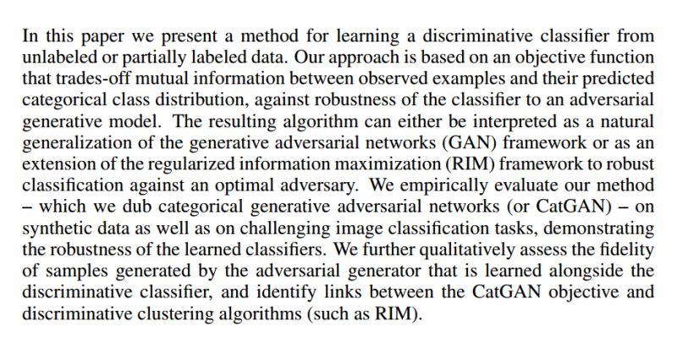

**Gapeng 20:03**

CatGAN是怎么做SSL的？

**Gapeng 20:04**

我们知道，在GAN的框架下，就是两个对手，G和D

**yangyang 20:04**

我理解是和类标签有关系

**Gapeng 20:04**

它们的目标是什么？怎么互博的？

**侯瑞兵 20:05**

我感觉是可以纯做无监督

**郑华滨 20:05**

利用样本标签，希望判别器对真样本正确且明确地分类，正确类的概率要高；对假样本模糊分类，每一类的概率都要低

**fade away 20:05**

先分类

**郑华滨 20:05**

真的要能明显确定哪一类，假的要模糊不清猜不出是哪一类

**Gapeng 20:05**

是可以做无监督的

**郑华滨 20:06**

体现在概率分布上，真样本是尖峰分布（而且尖峰得在正确类上），假样本是平坦分布

**hwang 20:06**

相当于提高了对判别器的要求了呗，那生成器呢

**郑华滨 20:06**

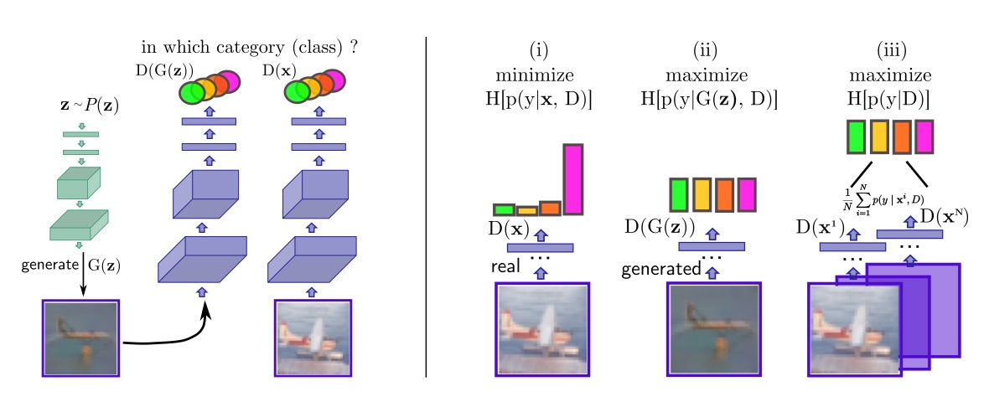

**Gapeng 20:06**

赞，这个解读很棒

**郑华滨 20:06**

生成器希望能够在判别器那边获得一个尖峰，随便任何一个尖峰都可以

**fade away 20:06**

1

**兔子 20:08**

很赞 理解更深了

**Gapeng 20:08**

具体来说，它是通过什么方法来实现对判别器的这种约束的？

**hwang 20:08**

算是遵从Inception Score的思想么

**郑华滨 20:08**

感觉这篇和CAN: Creative Adversarial Networks Generating “Art” by Learning About Styles and Deviating from Style Norms很像，我想一起比较一下

**yangyang 20:08**

**郑华滨 20:08**

CAN想要生成艺术作品，但是又希望有创新性，这是motivation。怎么做呢？

**郑华滨 20:09**

一，让判别器做两个任务——区分真假 区分图像的艺术风格，看是巴洛克风格还是印象派之类的

**侯瑞兵 20:09**

生成器是最大化判别器预测的最高概率label的概率吗

**郑华滨 20:09**

二，让生成器的输出在判别器那边获得真概率，同时获得平坦的多类概率分布

**郑华滨 20:10**

所以CAN刚好就和这篇CatGAN相反

**郑华滨 20:10**

CAN的生成器是想要获得平坦的多类概率分布，CatGAN的生成器想要获得尖峰分布

**浅浅 20:10**



**侯瑞兵 20:11**

平坦的多类是指风格上吗

**侯瑞兵 20:11**

好的 谢谢

**郑华滨 20:11**

CAN这样要求的原因是：既要像真的，又要无法被归为哪一类艺术风格，既然无法归类，那就说明是创造了一种新的艺术风格[奸笑]

**郑华滨 20:11**

风格就是label，就是CatGAN中的category，说的是同个东西

**郑华滨 20:12**

怎么样，是不是觉得这两篇很有可比性

**Gapeng 20:12**

也是因为这样，它产生的图像有点奇怪。。。

**郑华滨 20:12**

艺术家的事情，你等凡人不懂[奸笑]

**郑华滨 20:12**

嗯截个结果图

**Silence 20:13**

不知道那一类才艺术

**郑华滨 20:13**

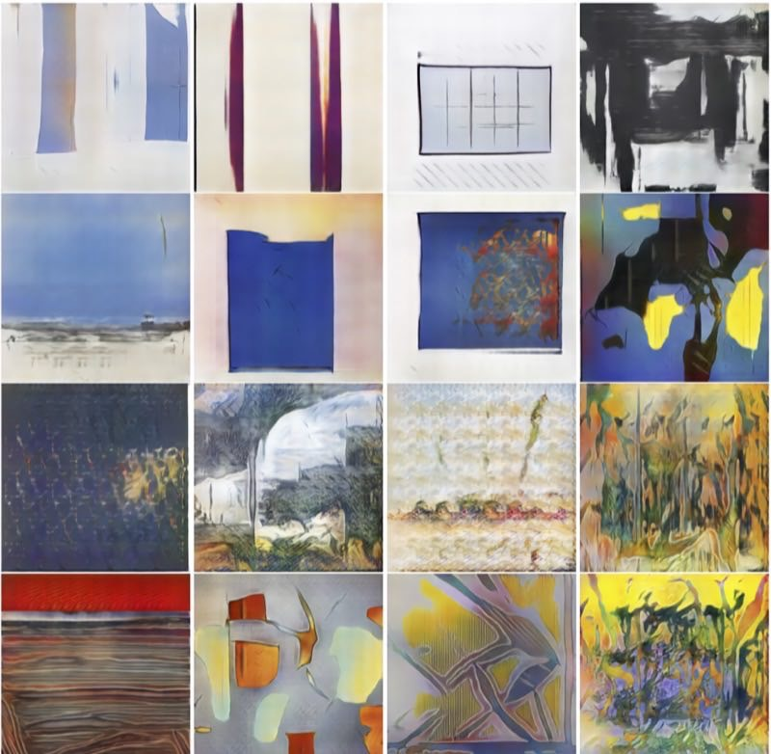

**hwang 20:14**

好吧[捂脸]

**郑华滨 20:15**

不知道大家对CAN和CatGAN的对比有什么启发？[奸笑]

**Gapeng 20:16**

其实从loss上看差别还挺大的

**郑华滨 20:16**

这两篇放在一起，会跟后面那篇good ssl require bad gan产生非常奇妙的化学反应[奸笑]

**常仲翰 20:17**

可以做个实验试一试

**郑华滨 20:17**

我先卖个关子，待会到第二篇再说[奸笑]

**Gapeng 20:17**

到那篇的时候再来对比，很有意思呢

**Gapeng 20:17**

我们先来个常规的问题，CatGAN的loss是怎么设计的？

**Gapeng 20:19**

它怎么确保D能够将让真实数据的响应是尖峰，而生成数据是平坦的？

**侯瑞兵 20:19**

信息论里互信息的思想

**郑华滨 20:20**

响应尖峰，意味着信息熵小

**郑华滨 20:21**

所以loss定义就是：判别器最小化真样本的类别信息熵，最大化假样本的类别信息熵；生成器最小化假样本的类别信息熵

**Gapeng 20:22**

你这么说的话，少了一项？

**Gapeng 20:23**

其实就是要最大化真样本的互信息，包括最大化信息熵和最小化条件熵

**郑华滨 20:23**

哦哦我确实说漏了

**Gapeng 20:23**

大家对这篇文章有什么问题？

**Gapeng 20:23**

提出来我们一起讨论

**hwang 20:24**

实现效果如何？

**hwang 20:25**

就刚才那张艺术图么

**Gapeng 20:25**

那张艺术图是CGAN的，不是CatGAN的

**郑华滨 20:25**

艺术图是CAN的结果

**Meditation 20:25**

刚才那张是CAN的吧

**少麟 20:25**

@郑华滨-中山大学-深度学习 tf上手太痛苦了，只要你想用tf算个东西，看下结果就必须写成个计算函数，烦死了

**郑华滨 20:25**

CAN做的是生成，不是SSL，CatGAN是做SSL

**郑华滨 20:25**

非常同意你的看法，不过我们还是先讨论GAN吧[捂脸]

**黄瑞阳 20:26**

GAN对样本数据量有没有要求？训练集得多少才能看到概率分布？

**侯瑞兵 20:26**

感觉直接像improved gan那样直接增加判别器的输出单元，是不是更简单粗暴？

**郑华滨 20:26**

我们只讨论这几篇论文相关的话题哈@黄瑞阳\_郑州大学\_NLP

**郑华滨 20:27**

跟improved是不同的思路吧

**郑华滨 20:27**

你觉得有什么联系吗它们

**侯瑞兵 20:27**

感觉思路不同。

**Gapeng 20:27**

感觉没啥联系

**侯瑞兵 20:28**

那哪个效果更好呢

**Gapeng 20:29**

improved gan是当成k 1类的问题去做，生成数据当做第k 1类，对于没有标签的样本，目标是最大化它属于前k类的概率，而CatGAN是通过最大化互信息去实现无监督分类的

**郑华滨 20:29**

看数值感觉效果差不多

**侯瑞兵 20:30**

好的

**Gapeng 20:31**

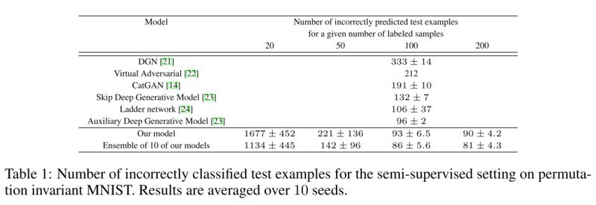

**Gapeng 20:31**

似乎improved gan要好一些

**郑华滨 20:31**

但是improved和catgan会在后面第二篇论文那里汇合

**郑华滨 20:31**

而且要解释catgan为什么能做ssl，也跟第二篇有关系

**Gapeng 20:32**

不过这个换算成error rate其实差不多

**Gapeng 20:32**

是呢

**郑华滨 20:32**

不知道catgan这篇论文本身有没有自己解释为什么能做ssl？

**侯瑞兵 20:32**

只看过第一篇[捂脸]找时间看一下

**郑华滨 20:32**

我没细看[捂脸]

**郑华滨 20:32**

catgan有人细看了的话来解说一下？

**Gapeng 20:33**

你说的能做ssl是什么意思？

**郑华滨 20:33**

我们可以先看它自己怎么解释，后面再看怎么从第二篇的角度去解释

**郑华滨 20:33**

就是问catgan这样设计loss训练，为什么有助于做半监督

**Gapeng 20:34**

它分为两部分，对于没有标签的，用互信息当loss，对于有标签的，就是交叉熵了

**郑华滨 20:35**

问题来了，无标签真样本仅仅是要求尖峰，但是没有要求是哪一个尖峰

**侯瑞兵 20:35**

一直感觉可以利用有标签和无标签数据的就是半监督

**郑华滨 20:35**

为什么catgan会学到让它刚好处于正确的尖峰呢？

**Gapeng 20:35**

实际上对于没有标签的部分，互信息可以看成是正则化

**郑华滨 20:35**

不用感觉，半监督就是这么定义的

**郑华滨 20:36**

正则化的解释角度太万金油了[奸笑]

**Gapeng 20:36**

如果完全没有标签，它是可以训练的，就是最大化互信息的训练方式，只是在GAN的框架下，多了生成样本的影响

**郑华滨 20:36**

诶我倒是想到一个解释，标签传播，label propogation

**侯瑞兵 20:38**

它是提高分类的精度还是使生成图片更加真实？

**郑华滨 20:38**

标签传播是半监督学习的经典范式之一，想法是从少量有标注样本出发，不断地往它们周边临近的样本“传染”自己的标签，慢慢地往外传播，直到所有的无标签样本都被传染到某一个标签

**郑华滨 20:39**

如果某个无标签样本距离有标签样本a很近，那它也很可能被“感染”上a的标签

**郑华滨 20:39**

这就叫标签传播

**郑华滨 20:39**

然后catgan可以在某种程度上用标签传播的角度解释

**Gapeng 20:39**

我要问一下，label propogation跟CatGAN里面说的half-shot learning有什么区别？

**黄瑞阳 20:39**

LPA算法和GAN能结合吗

**郑华滨 20:39**

@侯瑞兵-计算所-计算机视觉 是提高分类精度

**郑华滨 20:40**

不清楚half shot是啥

**侯瑞兵 20:40**

那用g的目的是？

**郑华滨 20:40**

@黄瑞阳\_郑州大学\_NLP 你先介绍LPA是啥，我们才好讨论

**Hao 20:41**

新手问一下 label propogation可以覆盖全部状态空间吗 所有状态空间最后都归类到有标注的那几类吗？

**郑华滨 20:42**

我继续说标签传播的解释。如果现在有一个跟labelled sample A非常临近的unlablled sample B，那么B在判别器那边应该会获得一个相对不那么尖峰、但最高峰的类别仍然正确的概率分布

**黄瑞阳 20:42**

就是你说的标签传播算法

**Gapeng 20:42**

就是当做纯非监督的方法，比如说原来是10类，让它先按非监督学好10类，然后人工根据分类数量正确最多的原则对应上真实的标签

**郑华滨 20:42**

此时我们要求它尖峰更尖，那只会强化它原来的正确概率

**Gapeng 20:42**

half-shot learning在文中的含义是这样

**郑华滨 20:42**

在这个过程中，样本A的标签就稍微“传染”了临近的样本B

**郑华滨 20:43**

使得样本B对于正确的类别更加“确信”

**郑华滨 20:43**

大概就是这么一个解释

**Gapeng 20:44**

CatGAN将监督和非监督放在一起，实际上就是这个效果

**郑华滨 20:44**

@Gapeng-北京大学-CV 先聚成10簇，再给每个簇assign一个类？[捂脸]

**郑华滨 20:44**

好粗暴[捂脸]

**Gapeng 20:44**

加上G，使得它对一些对抗样本也能起作用

**Gapeng 20:45**

它实际上是先分成20类，然后再去对应成10类

**郑华滨 20:45**

的确有点像，只不过你说的half shot是分阶段进行，catgan是jointly train

**侯瑞兵 20:45**

所以G的目的是类似于数据增广？

**郑华滨 20:45**

要求尖峰可以认为是在聚类

**郑华滨 20:46**

不是数据增广吧

**郑华滨 20:46**

你尝试解释下为什么是数据增广？我觉得应该解释不通

**Gapeng 20:46**

catgan如果按照非监督的方法，算正确率的时候就是这么干的

**郑华滨 20:47**

就是聚类完找各个簇的最匹配类别，然后算准确率？

**Gapeng 20:47**

是的

**陆鹏起 20:47**

应该不是数据增广。。

**郑华滨 20:47**

有意思，第一次听说half shot

**郑华滨 20:47**

学到了

**侯瑞兵 20:48**

我感觉也不是，只是不是很理解g的作用

**Gapeng 20:48**

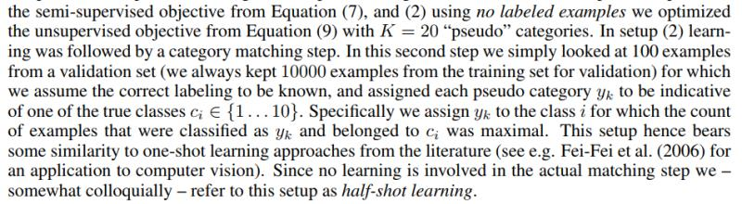

**Gapeng 20:48**

作者自己起的名字

**Gapeng 20:49**

这里的的G跟GAN里面的G的作用应该差不多

**Gapeng 20:50**

大家还有问题吗？

**郑华滨 20:50**

soga

**侯瑞兵 20:50**

这里的g会增加分类精度吗

**郑华滨 20:51**

半监督就是为了增加分类精度啊

**郑华滨 20:51**

你这样问不对啊，单独的g能说它起什么作用？

**侯瑞兵 20:52**

那有什么作用呢

**郑华滨 20:52**

哦你是不是想说，刚刚标签传播的解释没有涉及到g？

**Gapeng 20:52**

对抗能起作用

**郑华滨 20:53**

感觉g建立了一道“隔离带”，组织label跨界传染

**郑华滨 20:53**

阻止

**郑华滨 20:54**

而且感觉g的作用又跟第二篇有关系

**郑华滨 20:54**

要不进入第二篇吧？

**Gapeng 20:54**

那我们move on到第二篇吧

**冷静 20:54**

g建立隔离带这个说法好形象啊

**侯瑞兵 20:54**

嗯嗯 好的

**郑华滨 20:55**

对的，第二篇论文我们也可以看到“建立隔离带”的思想

**Gapeng 20:55**

TripleGAN是啥？

**郑华滨 20:56**

诶，不是bad gan吗

**郑华滨 20:56**

好吧[捂脸]

**Gapeng 20:56**

要不先来bad?

**郑华滨 20:56**

可以有[奸笑]

**Gapeng 20:57**

好，谁来解释一下good ssl requires bad gan是啥意思

**Gapeng 20:58**

这个标题起得可以的，内容也是围绕它展开的

**郑华滨 20:58**

请开始你的表演.jpg

**Gapeng 20:59**

谁来说说，我在做笔记，bot坏了[捂脸]

**Gapeng 21:00**

感觉大家都没看呢，那怎么讨论

**郑华滨 21:00**

@旭-大连理工-Nlp 好像看过

**郑华滨 21:00**

[表情]

**Gapeng 21:02**

专题讨论需要看过而且有些自己的理解才能很好地参与讨论呢。群里的收益匪浅，值得你花点时间先看看文章

**木羊同学 21:03**

TripleGAN是生成器 判别器 分类器三合一？

**Gapeng 21:03**

跳过bad gan了吗

**auroua 21:04**

TripleGAN里面的C也可以理解为一个生成器吧，给定样本生成样本的label

**Gapeng 21:05**

那我们就先来triplegan吧

**郑华滨 21:05**

@木羊同学-GDC-SL 仔细介绍一下呗[奸笑]

**Gapeng 21:05**

嗯，如果把C和G看成一个整体的话， 它就是GAN的G

**Gapeng 21:06**

TripleGAN有很多种拆法，理解也可以多种多样吧

**郑华滨 21:08**

triple gan我还没看，它是分别对label real，unlabel real和fake三种样本设置了什么loss？

**Gapeng 21:08**

它的D是判断(x,y)的匹配程度

**Gapeng 21:09**

我来说一下我的理解

**Gapeng 21:09**

先来看G分支吧，G D其实是个CGAN

**郑华滨 21:11**

确实

**Gapeng 21:11**

再来看C（分类器）分支，C对label true要做监督学习，对unlabel true要预测label，然后送给D去判断分类好不好

**郑华滨 21:11**

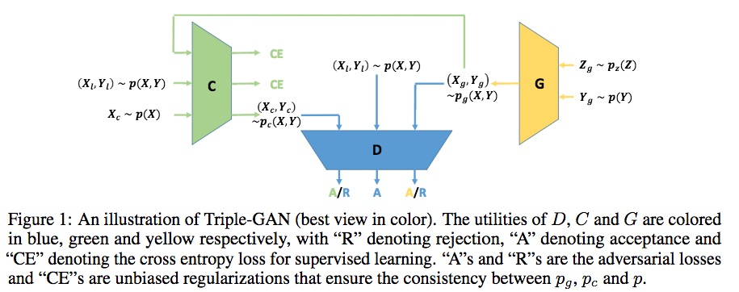

**Gapeng 21:12**

C还有一部分数据来自于G，G生成的数据到后期质量也还是可以的，也当成label data去做

**auroua 21:12**

D(G(y,z),y) （G(y,z),y) D在判断这个样本的时候给的label应该是什么？

**郑华滨 21:12**

同问

**Gapeng 21:12**

就是y

**商超Chao 21:13**

r我也有这个问题

**商超Chao 21:13**

输入有三个 d如何判断

**Gapeng 21:13**

它其实是判断(x,y)是匹配的还是不匹配的

**auroua 21:13**

也就是D判断的 label是true

**郑华滨 21:13**

嗯，D不是判别真假么，这篇里面称之为reject/accept

**auroua 21:13**

但是在开始的时候G肯定生成的是随机的啊

**郑华滨 21:14**

所以感觉应该是false？

**Gapeng 21:14**

哦，你们说的是D的输出啊

**木羊同学 21:14**

判断的是概率？

**Gapeng 21:14**

应该是false

**郑华滨 21:14**

哦哦

**郑华滨 21:15**

那么C干啥呢

**Gapeng 21:15**

C做分类

**Gapeng 21:16**

C实际上可以直接看成有监督的了。。。

**Gapeng 21:16**

对于没有标签那部分，它预测标签以后就把球踢给D了。。。

**郑华滨 21:17**

预测完让D判断匹配不匹配么

**Gapeng 21:17**

而且实际训练的时候，300个epoch以后，它就直接认为没有标签那部分预测结果也是对的，也就是D(X\_c, Y\_c)返回true(A)

**Gapeng 21:17**

是的

**郑华滨 21:18**

但是预测标签是一个不可微操作吧，能够从D回传梯度给C么？

**郑华滨 21:18**

哦或者不用回传梯度？

**Gapeng 21:19**

要回传，有两种操作

**Gapeng 21:19**

一种就是reinforence algo

**郑华滨 21:19**

诶，有玄机

**Gapeng 21:20**

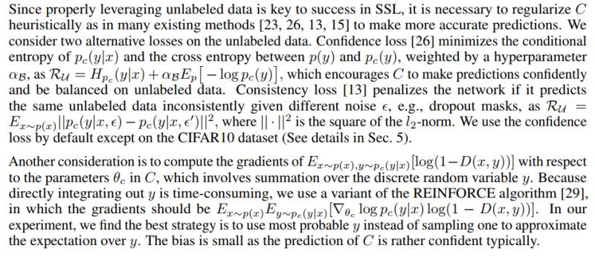

**黄瑞阳 21:21**

浏览了下，就两位群主互动比较多。。

**Gapeng 21:21**

今天大家都没看论文么。。。

**黄瑞阳 21:21**

这种CatGAN的分类鲁棒性怎样？

**Gapeng 21:22**

@黄瑞阳\_郑州大学\_NLP 不要岔开话题，现在讨论的是TripleGAN

**郑华滨 21:22**

大家没看论文也没关系啊，可以当场理解讨论[捂脸]

**郑华滨 21:23**

（我其实也没看论文[闭嘴]）

**Gapeng 21:23**

可以啊

**Sun Wei 21:23**

现在在谈论哪篇，刚起床[尴尬]

**Gapeng 21:24**

我有个问题，三个对手是怎样的关系？

**黄瑞阳 21:24**

好，现在跟上你们节奏。。

**Gapeng 21:24**

对抗是不是只体现在G和D上

**Gapeng 21:25**

以及C的训练前期和D上

**Gapeng 21:25**

C和G是什么纠缠不清的关系

**郑华滨 21:25**

首先应该从D切入理解，D在这三个对手中应该是统筹的角色

**auroua 21:25**

我看论文里还有R\_L

**auroua 21:26**

和R\_P

**郑华滨 21:26**

正如前面所言，D负责判断一张图片和一个label是否匹配，对吧？但是除此之外是否还负责判断单独图片本身的真实性呢？

**Gapeng 21:26**

R\_l, R\_p其实算是trick

**auroua 21:27**

我觉得从公式。1 可以看出 不管是G生成的pair还是C生成的pair D都判断为false

**林镱 21:27**

今天没空 都没在参与……

**auroua 21:27**

只有带label的才被判断为true

**Gapeng 21:27**

嗯，weabean说得对，应该是有的

**Gapeng 21:28**

其实它在后期，会把unlabel data也当成true

**郑华滨 21:28**

ok那么D就只认真实分布的真实pair咯，其他一概不认

**陆鹏起 21:28**

triplegan是如何区分类内相似度和类间差异性的？

**陆鹏起 21:28**

一直没搞懂

**Gapeng 21:28**

其实不是的，一开始D的任务只是判断真假图像

**郑华滨 21:28**

诶那么G跟C的角色好像是对偶的！不知道我理解得对不对——G是输入label输出匹配的图像，C是输入图像输出匹配的label

**Gapeng 21:28**

因为一开始(X\_g,Y\_g)和(X\_c,Y\_c)都是false

**Gapeng 21:29**

可以看成对偶的呀，p(x|y)和p(y|x)

**Gapeng 21:30**

但是它不是完整的对偶的思想，对偶需要一个consistence

**auroua 21:30**

C就是给图像生成label

**auroua 21:30**

G是给label和z生成图像

**郑华滨 21:31**

除此之外，还对C输出的概率分布的尖峰/平坦程度有要求对吧

**Gapeng 21:31**

对偶的consistence体现在两个方向得到的p(x,y)要一致

**郑华滨 21:31**

那不说对偶，反正就是形式上对称

**Gapeng 21:31**

没错

**郑华滨 21:32**

C输入真实图像要求预测概率尖锐，输入生成图像要求预测概率平坦

**郑华滨 21:32**

又是这套路[捂脸]

**Gapeng 21:33**

SSL套在GAN框架下，都可以用这个套路解释吧。。。

**郑华滨 21:33**

诶我怎么感觉把D拿掉的话，就直接变成跟CatGAN一模一样了？？？

**郑华滨 21:33**

我有没有眼花？[捂脸]

**Gapeng 21:34**

不一样

**Gapeng 21:34**

triple这篇C和G没有显式的对抗

**郑华滨 21:36**

哦这篇G没有企图在C那边获得尖峰分布么

**auroua 21:36**

C和G要生成的分布应该尽可能相似一样

**郑华滨 21:36**

G对C的作用，仅仅是提供了额外的、不那么可靠的成对训练样本？

**Gapeng 21:37**

可以这么看

**Gapeng 21:37**

@陆鹏起-hust-gan 你那个问题我也解答不了，从它的流程看不出来怎么做到区分类内相似度和类间差异性的

**Gapeng 21:37**

看下其他人有没有什么理解？

**auroua 21:37**

因为论文说之前的GAN都是只能生成样本，不能根据label生成样本

**auroua 21:37**

这篇文章解决了这个问题

**冷静 21:37**

所以拆开来看,这里g的训练效果怎么样

**auroua 21:37**

因为G生成的时候是带label信息的

**木羊同学 21:37**

效果不知怎样

**冷静 21:38**

是不是只要还是为了训练c

**冷静 21:38**

主要

**Gapeng 21:38**

不是，你只看了一半，文章是说以前的GAN在分类任务下不能做condition的生成

**auroua 21:39**

我不知道理解的是否正确，你们说的类哪相似度和类间差异性是不是指的是如何实现分类的？

**冷静 21:39**

恩,只看了一些,还没看完[快哭了]

**Gapeng 21:39**

G的训练效果也是可以的，类似于CGAN

**Gapeng 21:40**

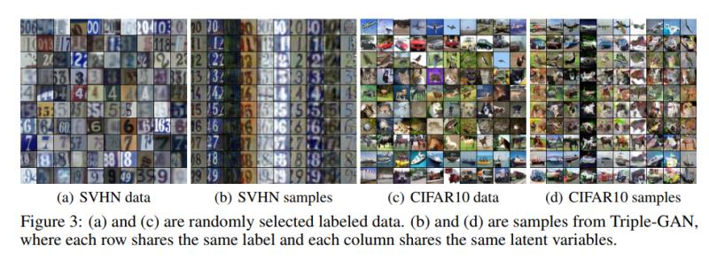

**Gapeng 21:40**

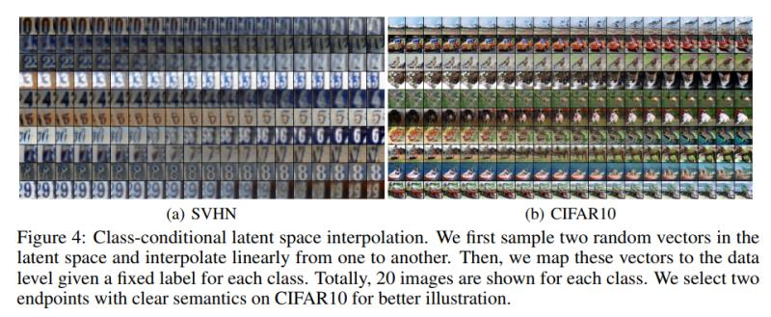

**冷静 21:40**

[强]

**Gapeng 21:41**

如果G到C的分支梯度不回传的话，G应该就相当于CGAN里面的G

**Gapeng 21:42**

嗯，实际训练的时候也是不回传的

**auroua 21:42**

C可以看作一个分类器，如果要看类内距离或者类间距离，我觉得应该看C这个网络后面接的是softmax还是哪种函数，softmax只保证可分性。不保证类间距离大，类内距离小。

**兔子 21:44**

看类内距离或者类间距离有点像刚才CATGAN里面的聚类结果。。

**兔子 21:44**

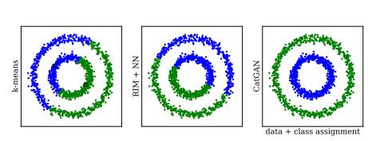

**auroua 21:45**

catgan没看[撇嘴][撇嘴]

**rabbit-boss 21:45**

额……重名了

**兔子 21:45**

[撇嘴]大家都好厉害 第一次围观 都不敢说。。

**南ngs 21:45**

学习了

**rabbit-boss 21:46**

你们讨论了good SSL required bad GAN了吗？

**兔子 21:46**

[闭嘴]那我换个 先来后到

**rabbit-boss 21:46**

刚才外面回来

**冷静 21:46**

@兔子-不存在-ML 你是胖兔子,她是小兔子

**兔子 21:46**

good SSL required bad GAN刚才被跳过了。。

**Gapeng 21:46**

先不要岔开话题

**rabbit-boss 21:46**

那你们先继续

**Gapeng 21:47**

如果没有显式或者隐式地最大化类间距离和最小化类内距离，那么它对unlabel data的作用究竟有多大？

**Gapeng 21:49**

不过，D是不是隐式地干了这个事情？

**Gapeng 21:50**

解释不通

**Sun Wei 21:51**

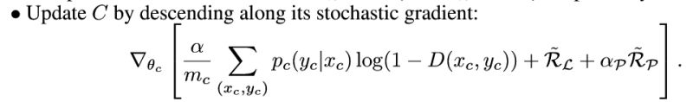

**Sun Wei 21:52**

这个是Rp啥？在论文里没找到

**Gapeng 21:53**

C:\Users\Gapeng\Desktop\img\_storage_emulated_0_tencent_MicroMsg_52ac784ad196c865a6418a5b44430184_image2_36_f8_36f8cb25aed2b49f624bba08268c95f1.jpg

**Gapeng 21:53**

在Corollary 3.3.1下面

**郑华滨 21:53**

没看出怎么最大化类间距离和最小化类内距的[捂脸]

**Gapeng 21:53**

似乎跟类内和类间距离没有关系

**Gapeng 21:55**

大家还有什么问题？

**Sun Wei 21:55**

感觉只有supervise的部分和类间距有关

**Gapeng 21:58**

没有问题的话，我们今天就讨论到这里，bad gan留到后面，再找一篇文章后面一起讨论

**郑华滨 21:59**

bad gan那篇还是挺神奇的

**Gapeng 22:00**

我很期待那篇文章的讨论

**Gapeng 22:00**

那我们来推荐一篇跟下一期一起讨论吧

**auroua 22:02**

SCAN怎么样？

**Gapeng 22:02**

我推荐On the Limits of Learning Representations with Label-Based Supervision，这一篇虽然不是SSL，属于SL，看着还挺有意思，还没看内容，标题吸引人

**兔子 22:03**

SCAN全称是什么

**Gapeng 22:03**

只知道SGAN

**rabbit-boss 22:03**

基于标签的表征学习的局限？

**rabbit-boss 22:04**

好像很有趣的样子

**auroua 22:04**

是deepmind最近发的文章

**rabbit-boss 22:04**

之前想用DL来做特征提取，就挂了

**auroua 22:04**

用很少的样本就能学到很好的表征

**rabbit-boss 22:04**

我去看看这个

**许哲豪 22:04**

推荐scan

**Gapeng 22:05**

@卫晨-西电-domain adaptation 发个文章的链接

**兔子 22:05**

之前想用DL来做特征提取@兔子-不存在-ML 怎么操作的呀？

**Gapeng 22:05**

是这个么？Symbol-Concept Association Network

**Sun Wei 22:06**

1707.03389

**auroua 22:06**

SCAN: Learning Abstract Hierarchical  
Compositional Visual Concepts